БУ «Сургутский колледж русской культуры
им. А. С. Знаменского»

ПРАКТИКУМ ДЛЯ СТУДЕНТОВ
Математика и информатика.
СТЕРЕОМЕТРИЯ
Прямые и плоскости в пространстве.

2019

Составитель: Спица О.В.- преподаватель математики информатики

Простейшие фигуры. Параллельность в пространстве.
Теоретические сведения.
Стереометрия — это раздел геометрии, в котором изучаются свойства фигур в пространстве.
Слово «стереометрия» происходит от греческих слов «στερεοσ» — объемный, пространственный и «μετρεο» — измерять.
Простейшие фигуры в пространстве: точка, прямая, плоскость.
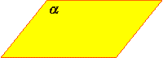
Плоскость.
Представление о плоскости дает гладкая поверхность стола или стены. Плоскость как геометрическую фигуру следует представлять себе простирающейся неограниченно во все стороны.

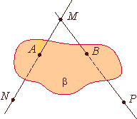
На рисунках плоскости изображаются в виде параллелограмма или в виде произвольной области и обозначаются греческими буквами α, β, γ и т.д. Точки А и В лежат в плоскости β (плоскость β проходит через эти точки), а точки M, N, P не лежат в этой плоскости. Коротко это записывают так: А ∈ β, B ∈ β,

Аксиомы стереометрии и их следствия
Аксиома 1.  Через любые три точки, не лежащие на одной прямой, проходит плоскость, и притом только одна. | 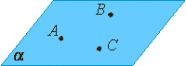
Аксиома 2.  Если две точки прямой лежат в плоскости, то все точки прямой лежат в этой плоскости. (Прямая лежит на плоскости или плоскость проходит через прямую). | 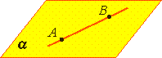
Аксиома 3.  Если две различные плоскости имеют общую точку, то они имеют общую прямую, на которой лежат все общие точки этих плоскостей. | 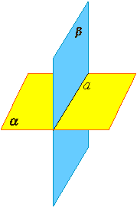

Способы задания плоскости

Через любые три точки, не лежащие на одной прямой, проходит плоскость, и притом только одна.

Через прямую и не лежащую на ней точку проходит плоскость, и притом только одна.

Через две пересекающиеся прямые проходит плоскость, и при том только одна.

Через две параллельные прямые проходит плоскость и только одна.

Взаимное расположение прямых в пространстве

Пересекающиеся прямые | Параллельные прямые | Скрещивающиеся прямые
Две прямые в пространстве называются пересекающимися, если они имеют одну общую точку. | Две прямые в пространстве называются параллельными, если они лежат в одной плоскости и не пересекаются. | Две прямые называются скрещивающимися, если они не лежат в одной плоскости.
a∩b=C | a||b | a · b

Параллельность прямых
Теорема о параллельных прямых. | Лемма о пересечении плоскости параллельными прямыми. | Теорема о трех прямых в пространстве (признак параллельности прямых).
Через любую точку пространства, не лежащую на данной прямой, проходит прямая, параллельная данной, и притом только одна. | Если одна из двух параллельных прямых пересекает данную плоскость, то и другая прямая пересекает эту плоскость | Если две прямые параллельны третьей прямой, то они параллельны.
Если М₵а, то существует b||a, такая что M€b | Если a||b, a∩α, то b∩α | Если a∥c и b∥c, то a∥b

Взаимное расположение прямой и плоскости в пространстве
Прямая принадлежит плоскости | Прямая параллельна плоскости | Прямая пересекает плоскость
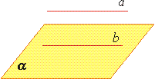 |  | 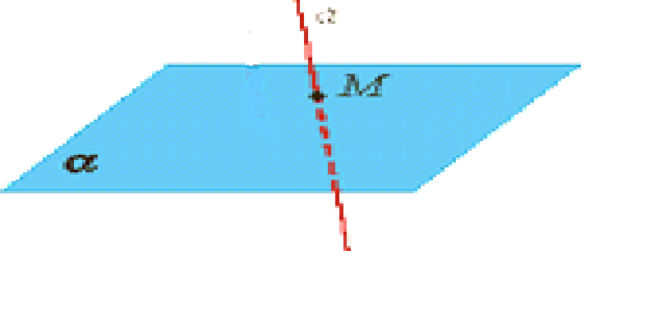
Прямая принадлежит плоскости, если имеет с ней бесконечное множество общих точек | Прямая параллельна плоскости, если не имеет с ней общих точек | Прямая пересекает плоскость, если имеет с ней одну общую точку
b€α | a||α | a∩α=M

Параллельность прямой и плоскости
Признак параллельности прямой и плоскости | Свойства параллельных прямой и плоскости
Если прямая, не лежащая в данной плоскости, параллельна какой-нибудь прямой, лежащей в этой плоскости, то она параллельна данной плоскости | Если плоскость проходит через данную прямую, параллельную другой плоскости, и пересекает эту плоскость, то линия пересечения плоскостей параллельна данной прямой. | Если одна из двух параллельных прямых параллельна данной плоскости, то другая прямая либо также параллельна данной плоскости, либо лежит в этой плоскости.
 | 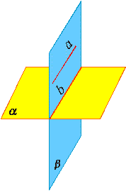
Если a₵α, b€α и a||b, то a||α. | Если a€β и a||α и β∩α=b, то a||b | Если a||b, a||α, то b||α или b€α.

Взаимное расположение плоскостей в пространстве.
Плоскости пересекаются | Плоскости параллельны

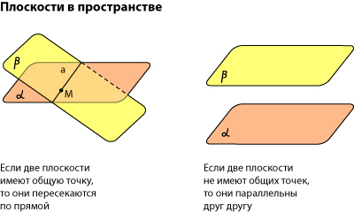
α∩β=а | α||β

Параллельность плоскостей в пространстве.
Признак параллельности плоскостей | Свойства параллельных плоскостей
.  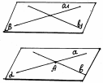 | 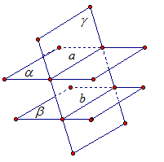 | 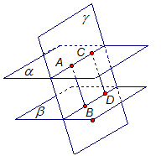
Если две пересекающиеся прямые, лежащие в одной плоскости, соответственно параллельны двум прямым, лежащим в другой плоскости, то такие плоскости параллельны | Если две параллельные плоскости пересечены третьей, то линии их пересечения параллельны. | Отрезки параллельных прямых, заключенные между параллельными плоскостями, равны.

Задачи для аудиторной и самостоятельной работы студентов.
П А Р А Л Л Е Л Ь Н О С Т Ь П Р Я М Ы Х И П Л О С К О С Т Е Й

1. Каким может быть взаимное расположение прямых а и b, если прямая а лежит в плоскости α, а прямая b параллельна этой плоскости.
А) Параллельны или пересекаются; б) скрещиваются или пересекаются;
в) параллельны или скрещиваются; г) определить нельзя;
д) совпадают.

2. Прямая а параллельна плоскости α. Какое из следующих утверждений верно?
А) Прямая а параллельна любой прямой, лежащей в плоскости α;
б) прямая а не пересекает ни одну прямую, лежащую в плоскости α;
в) прямая а скрещивается со всеми прямыми, лежащими в плоскости α;
г) прямая а имеет общую точку с плоскостью α;
д) прямая а лежит в плоскости α;
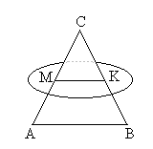
3. Даны треугольник АВС и плоскость α, причем АВ║α, АС║α, тогда прямая ВС и плоскость α:
а) Параллельны; б) пересекаются;
в) прямая лежит в плоскости; г) определить нельзя;
д) другой ответ.

4. На рисунке плоскость, параллельная стороне АВ треугольника АВС, пересекает его стороны в точках М и К. Найдите сторону АВ, если точка М – середина АС и МК = 10.
А) Определить нельзя; б) 10; в) 5; г) д) 20.

5. Выберите верное утверждение.
А) Если одна из двух параллельных прямых параллельна данной плоскости, то другая прямая также параллельна данной плоскости;
б) если одна из двух параллельных прямых пересекает данную плоскость, то другая прямая также пересекает эту плоскость;
в) если две прямые параллельны третьей прямой, то они пересекаются;
г) если прямая и плоскость не имеют общих точек, то прямая лежит в плоскости;
д) прямая и плоскость называются скрещивающимися, если они не имеют общих точек.

6. Через концы отрезка АВ не пересекающего плоскость α и точку С – середину этого отрезка, проведены параллельные прямые, пересекающие плоскость α в точках А₁, В₁, С₁ соответственно. Найдите длину отрезка СС₁, если АА₁ = 12, ВВ₁ = 6.
А) 6; б) 9; в) ; г) ; д) другой ответ.
7. В параллелограмме ABCD точки F и Е принадлежат сторонам CD и АВ, причем ВЕ : ЕА = CF : FD. Через эти точки проведена плоскость α так, что АD║α, тогда:
а) ВС║α; б) ВС ∩ α; в) ВС ⊂ α; г) ВС скрещивается с α;
д) плоскость α совпадает с плоскостью параллелограмма.

8. Прямая а параллельная прямой b и плоскости α. Выберите верное утверждение.
А) Прямая b параллельна плоскости α;
б) прямая b лежит в плоскости α;
в) прямая b пересекает плоскость α;
г) прямая b лежит в плоскости α или параллельна ей;
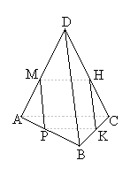д) прямая b скрещивается с плоскостью α;

9. На рисунке точки М, Н, Р – середины соответственно
сторон AD, DC, AB. HK║ABD. Найдите периметр четырехугольника МНКР, если АС = 8, BD = 10.
А) 18; б) 36; в) 28; г) 26; д) определить нельзя.

10. На сторонах АВ и АС треугольника АВС взяли соответственно точки D и Е так, что DE = 5 см, BD : DA = 2 : 3, провели плоскость через точки В и С параллельно к отрезку DE. Найдите длину отрезка ВС.
А) 7,5 см; б) см; в) 15 см; г) определить нельзя; д) 4,6 см.

Перпендикулярность прямых и плоскостей в пространстве.
Теоретические сведения.
Перпендикулярность прямых

Определение

Две прямые в пространстве перпендикулярны, если угол между ними 90° (прямые могут быть пересекающимися или скрещивающимися).

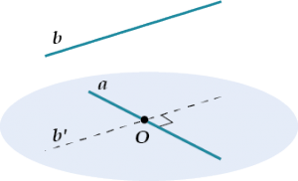

a┴b

Перпендикулярность прямой и плоскости

Определение | Признак
Прямая перпендикулярна плоскости, если она перпендикулярна всем прямым в этой плоскости. | Прямая перпендикулярна плоскости, если она перпендикулярна двум пересекающимся прямым, лежащим в этой плоскости.
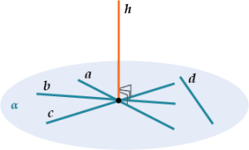 | 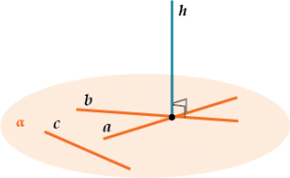
h┴α | Если h┴a, h┴b, a∩b, a€α, b€α, то h┴α

Перпендикулярность плоскостей

Определение | Признак
Плоскости перпендикулярны, если двугранный угол* между ними равен 90° | Две плоскости перпендикулярны тогда и только тогда, когда одна из них проходит через перпендикуляр к другой плоскости.

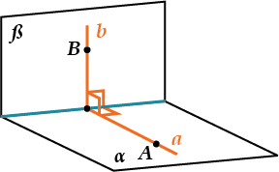
$β$┴α | Если b┴α, b€β, то$β$┴α.

*
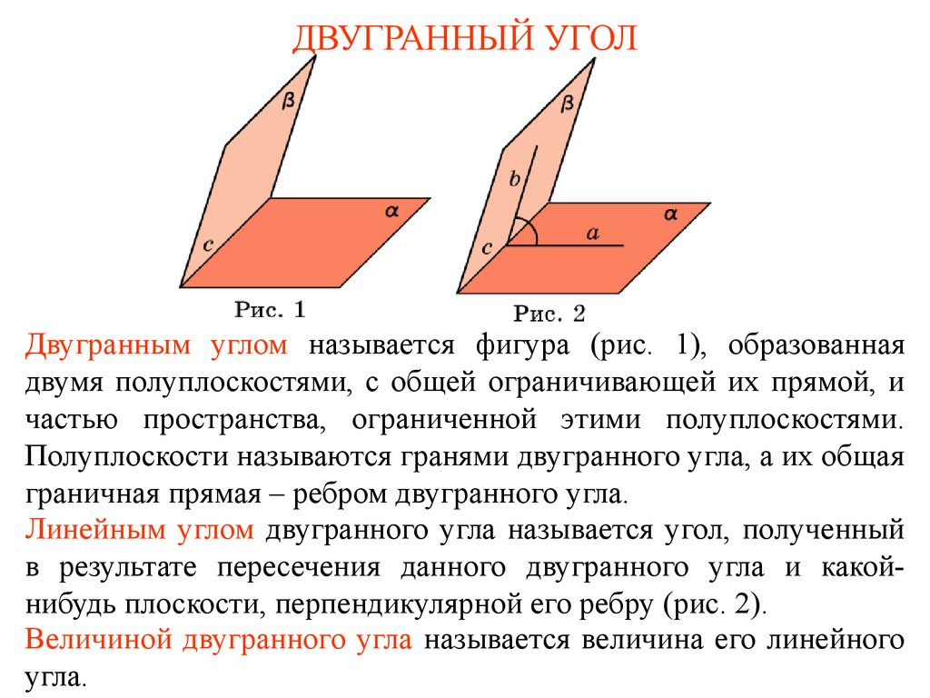

Теорема о трех перпендикулярах
Эта теорема – одна из самых важных в стереометрии.
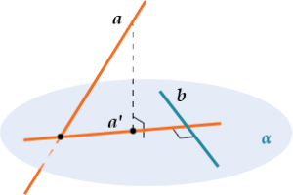
a – наклонная
a' – проекция наклонной
Если прямая b перпендикулярна проекции, то она перпендикулярна и наклонной.
Если прямая b перпендикулярна наклонной, то она перпендикулярна и проекции.

Задачи для аудиторной и самостоятельной работы студентов.
ПЕРПЕНДИКУЛЯРНОСТЬ ПРЯМЫХ И ПЛОСКОСТЕЙ

1. Укажите фигуру, которой не может быть параллельная проекция параллелограмма.
А) ромбом; Б) квадратом; В) прямоугольником; Г) трапецией.

2. Из точки А к плоскости проведены наклонная и перпендикуляр, длина которого равна 20см. Угол между наклонной и перпендикуляром 60⁰. Найдите длину наклонной.
А)20$\sqrt{2}см$; Б)40см; В)10$\sqrt{3 }см$; Г)$\sqrt{20}см$.

3. СDЕК – квадрат со стороной, равной 2 см. ВD ┴ (СDЕ). Найдите расстояние от точки В до плоскости СDЕ, если ВК = √ 72 см.
а) 4 см; б) 8 см; в) 62 √ 2 см; г) 4 √ 3 см.

4. В треугольнике МКС СМ ┴ КМ, точка Е не принадлежит плоскости треугольника МКС и ЕМ ┴ МК. Какие высказывания верны?
1) ЕМ ┴ (МКС); 2) КМ ┴ (МЕС) ; 3 ) КМ ┴ СЕ ; 4) ЕМ ┴ СК .
а) 1; 4; б) 2; 3; в) 3; г) 1.

5. ВО – перпендикуляр к плоскости α, ВА и ВС – наклонные, ОА и ОС – их проекции на плоскость α, причем сумма их длин равна 24 см. Найдите расстояние от точки В до плоскости α, если АВ= 4 √ 6 см. и ВС= 12 √2 см .

6. АВСD – квадрат с периметром, равным 16 √ 3 см. Точка Е удалена от всех сторон квадрата на 4 см. Найдите расстояние точки Е от плоскости АВС.

7. Через точки А и В проведены прямые, перпендикулярные плоскости α, пересекающие её в точках А₁ и В₁ соответственно. Найдите расстояние между точками А и В, если АА₁ = 14м, ВВ₁ = 8м, А₁В₁ = 22м и отрезок АВ не пересекает плоскость α.

